市级救灾物资采购经费
中标公告
一、项目编号/包号：2641STC42913/01-03
二、项目名称：市级救灾物资采购经费
三、中标（成交）信息
01包：
供应商名称：四川中望达应急装备制造有限责任公司
供应商地址：四川省德阳市什邡市经济开发区(北区)朝阳大道8号附1号
中标（成交）金额：170万元
中标人评审总得分：87.75

02包：
供应商名称：四川中望达应急装备制造有限责任公司
供应商地址：四川省德阳市什邡市经济开发区(北区)朝阳大道8号附1号
中标（成交）金额：170万元
中标人评审总得分：87.75

03包：
供应商名称：成都市鑫宏威野营装备器材有限责任公司
供应商地址：成都市青白江区工业集中发展区复兴大道318号
中标（成交）金额：247万元
中标人评审总得分：87.19

四、主要标的信息
01包
制造商 | 商品名称 | 规格型号 | 数量 | 单价（元） | 总价（元）
四川中望达 应急装备制 造有限责任 公司 | 牛津布折叠床 | 规格： 1850mm× 700mm× 355mm 型号： ZWD-ZDC | 10000 张 | 170.00 | 1700000. 00

02包
制造商 | 商品名称 | 规格型号 | 数量 | 单价（元） | 总价（元）
四川中望达 应急装备制 造有限责任 公司 | 牛津布折叠床 | 规格： 1850mm× 700mm× 355mm 型号： ZWD-ZDC | 10000 张 | 170.00 | 1700000. 00

03包
制造商 | 商品名称 | 规格型号 | 数量 | 单价（元） | 总价（元）
成都市鑫 宏威野营 装备器材 有限责任 公司 | 12 ㎡ 单帐 篷 | 3.7m×3.2m ×1.75m ×2.67m、 XHW-ZP-12D | 350顶 | 1210 | 423500.00
成都市鑫 宏威野营 装备器材 有限责任 公司 | 36 ㎡ 单帐 篷 | 7.83m×4.73m ×1.75m× 3.12m、 XHW-ZP-36D | 495顶 | 4100.00 | 2029500.00
成都市鑫 宏威野营 装备器材 有限责任 公司 | 72 ㎡ 指挥 帐篷 | 10m×7.2m ×1.95m ×3.63m、 XHW-ZHZP-72 | 2顶 | 8500.00 | 17000.00

五、评审专家名单：汪文、高玲、杨芬、刘荃、张志军
六、代理服务收费标准及金额：
收费标准：以每个包中标人的投标报价为计算基数，按“国家计委关于印发《招标代理服务收费管理暂行办法》的通知”（计价格[2002]1980号）规定的收费标准，采用差额定率累进计费方式计算。若按上述标准计取的费用低于1.5万元人民币，则按1.5万元计取。
本项目代理费金额总计：7.657万元。各包代理费如下：
01包：2.27万元
02包：2.27万元
03包：3.117万元

七、公告期限
自本公告发布之日起1个工作日。
八、其他补充事宜
项目编号/包号：2641STC42913/01-03

九、凡对本次公告内容提出询问，请按以下方式联系。
1.采购人信息
名 称：北京市粮食和物资储备事务中心
地 址：北京市通州区运河东大街57号院6号楼
联系方式：010-55574698
2.采购代理机构信息
名 称：中钢招标有限责任公司
地 址：北京市海淀区海淀大街8号中钢国际广场16层
联系方式：010-62688251
3.项目联系方式
项目联系人：刘思琪、梁爽、李炳勋、董虓鸣、陈俊、尹皓
电 话：010-62688391、liusq@sstc20.com

十、附件
1.采购文件
2.中小企业声明函
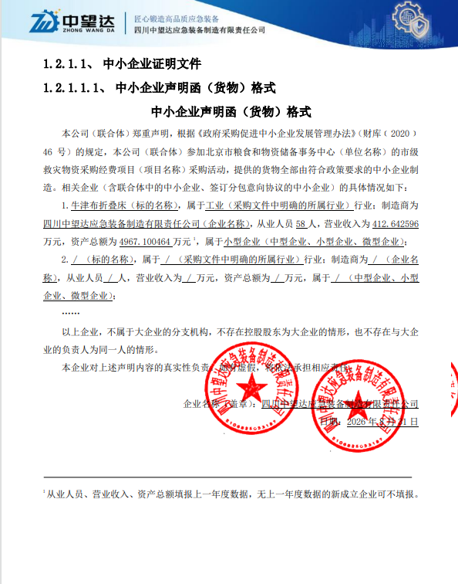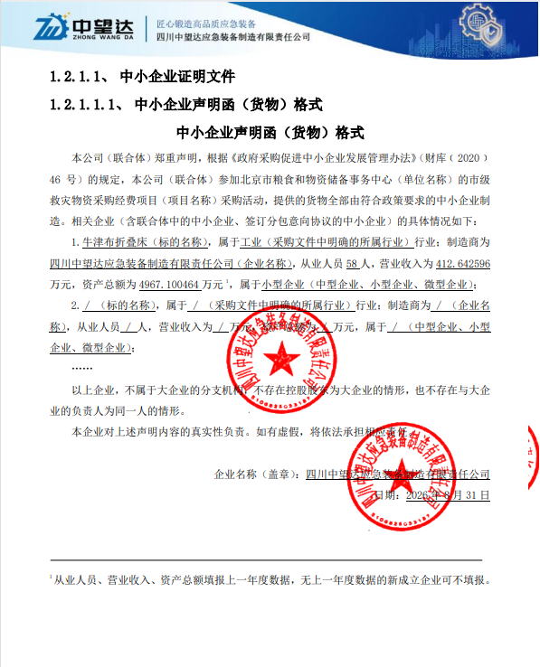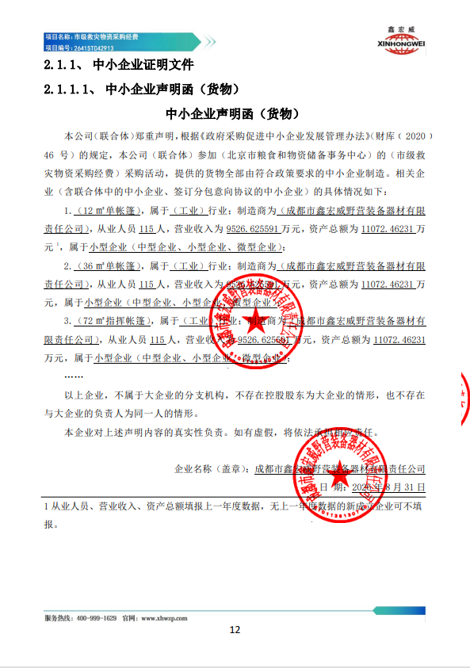

3. 关于符合本国产品标准的声明函及产品成本占比承诺函


